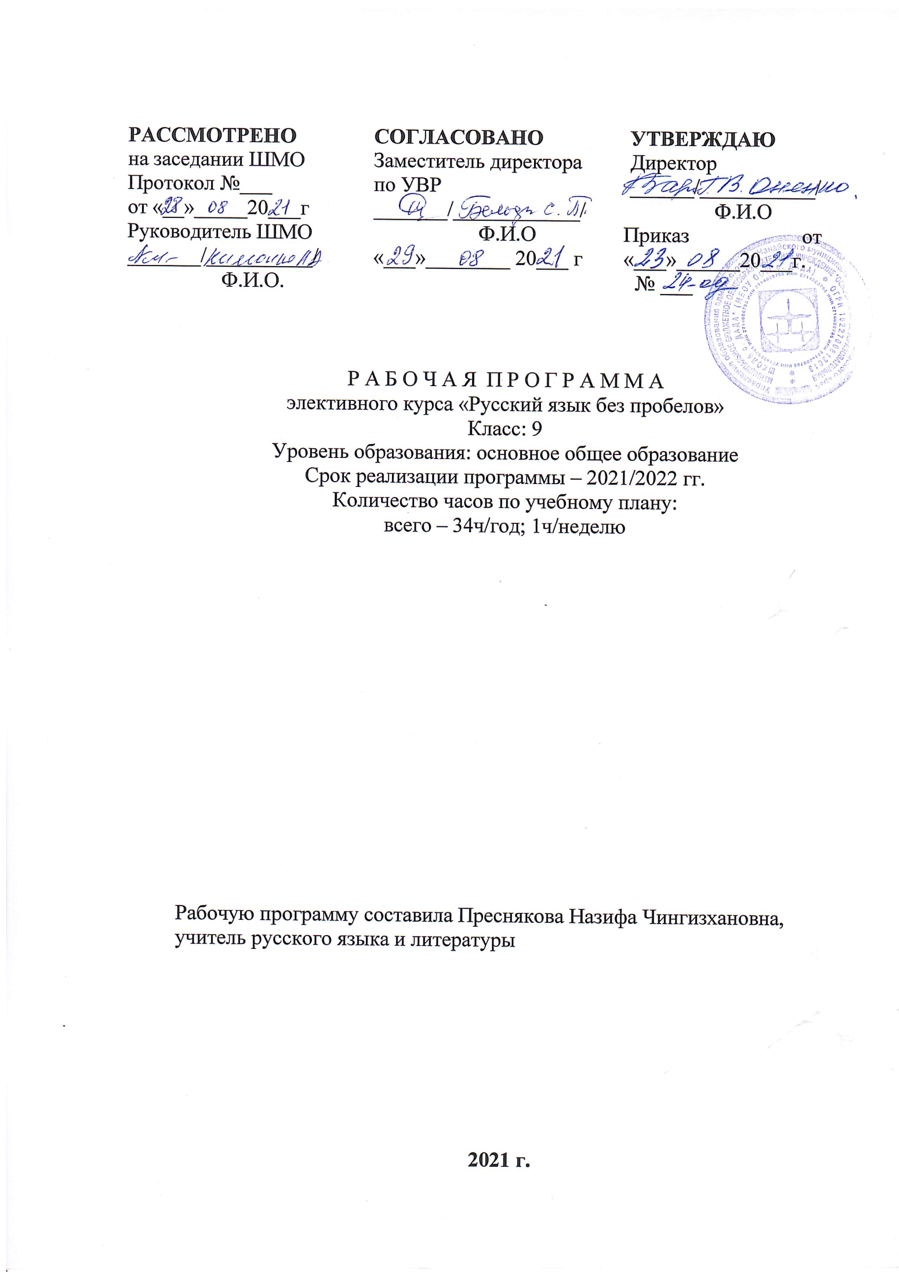

Пояснительная записка
Программа данного курса составлена в соответствии с требованиями Федерального агентства по образованию к уровню подготовки выпускников и содержанию Федерального компонента стандарта основного и среднего (полного) общего образования по русскому языку и литературе на базовом уровне и представляет собой углубление основного курса русского языка в 9 классе.
Изучение курса в 9 классе преследует основную цель – подготовка выпускников к итоговой аттестации по русскому языку в формате ГИА. Экзаменационная работа состоит из 3-х частей: часть «А» - написание сжатого изложения по предложенному тексту, часть «В» - выполнение тестовых заданий с выбором ответа и открытым ответом, часть «С» - написание сочинения-рассуждения.
Место элективного курса по русскому языку «Подготовка к ГИА» в учебном плане МБОУ ООШ с.Дада : 1 час в неделю, 34 часа в год.
Задачей курса является формирование навыков, обеспечивающих успешное прохождение итоговой аттестации.
В ходе занятий учащиеся должны научиться:
- овладеть комплексом умений, определяющих уровень языковой и лингвистической компетенции 9-классников;
- научиться грамотно писать сжатое изложение публицистического стиля;
- владеть формами обработки информации исходного текста;
- работать с тестовыми заданиями: самостоятельно (без помощи учителя) понимать формулировку задания и вникать в её смысл;
- четко соблюдать инструкции, сопровождающие задание;
- самостоятельно ограничивать временные рамки на выполнение заданий;
- работать с бланками экзаменационной работы;
- сосредоточенно и эффективно работать в течение экзамена.
На каждом занятии предусматривается теоретическая часть (повторение правил, изучение трудных случаев правописания, определение этапов создания текста) и практическая часть (выполнение различных упражнений, помогающих сформировать языковую, лингвистическую и коммуникативную компетентности; закрепить знания орфографических и пунктуационных правил, приобрести устойчивые навыки).

Учебно-тематический план.
Содержание | Кол-во часов | Количество тестов и работ по развитию речи
Введение | 1 | -
Орфографические и пунктуационные нормы | 16 | 1
Творческие задания: изложение и сочинение-рассуждение | 17 | 3
Повторение и систематизация изученного материала. | 18 | 1
ИТОГО | 34 | 5

Календарно-тематическое планирование по внеурочной деятельности
«Русский язык без пробелов 9 класс» 34 часа (1 час в неделю)

№, дата | Тема занятия | Элементы содержания | Дата
 |  |  | По плану |  | По факту
1. | Введение. | Структура экзаменационной работы, критерии ее оценивания.
2. | Выполнение заданий, способствующих пониманию содержания исходного текста. | Тема, проблема, идея, авторская позиция. Сжатое изложение, принципы трансформации исходного текста
3. | Изобразительно-выразительные средства языка | Изобразительно-выразительные средства фонетики, лексики, синтаксиса.
4. | Орфограммы в приставках | Приставка. Значения приставок. Единообразное написание приставок. Правописание приставок ПРЕ-/ПРИ-, приставок на –З/-С.
5. | Орфограммы в корне | Корень. Безударные гласные в корне: непроверяемые ударением, проверяемые ударением, чередующиеся.
6. | Орфограммы в суффиксах | Правописание суффиксов в различных частях речи.
7. | Простое осложненное предложение. Знаки препинания при однородных членах | Простое и сложное предложение. Однородные члены предложения. Сочинительные союзы. Обобщающие слова при однородных членов предложения.
8. | Простое осложненное предложение. Знаки препинания при вводных словах и предложениях | Обособленные члены предложения. Пунктуация при обособленных членах предложения.
9. | Простое осложненное предложение. Знаки препинания при вводных словах и предложениях.
10. | Сложносочиненное предложение | Простое предложение. Сложносочиненное предложение. Предикативные части сложного предложения. Знаки завершения.
11. | Сложноподчиненное предложение | Простое предложение. Сложноподчиненное предложение. Предикативные части сложного предложения. Знаки завершения.
12. | Виды связи слов в словосочетании | Виды словосочетаний по способу связи слов: согласование, управление, примыкание. Синтаксический разбор словосочетаний
13 | Грамматическая основа и способы выражения подлежащего и сказуемого. | Структура простого предложения. Главные члены двусоставного предложения, основные типы грамматических основ
14. | Виды односоставных предложений | Односоставные предложения, их основные группы (определенно-личные, неопределенно-личные, безличные). Главные члены односоставного предложения.
15. | Бессоюзное сложное предложение. | Бессоюзные сложные предложения. Интонация БСП. Смысловые отношения между частями БСП. Контекст. Знаки препинания в БСП.
16. | Способы связи в сложной синтаксической конструкции | Многочленные сложные предложения. Союзная сочинительная и подчинительная связи.
17 | Тестирование | Тест в формате ГИА.
18. | Структурные особенности сжатого изложения | Тема текста, идея, ключевые слова, микротема
19. | Основные приёмы компрессии исходного текста. | Основные приемы компрессии исходного текста: исключение, обобщение, упрощение.
20,21 | Написание сжатого изложения | Тема текста, идея, ключевые слова, микротема. Основные способы компрессии текста.
22 | Редактирование изложений | Тема текста, идея, ключевые слова, микротема. Основные способы компрессии текста.
23 | Структура сочинения-рассуждения на лингвистическую тему | Тезис. Доказательство. Аргументы. Вывод.
24. | Принципы русской орфографии | Принципы русской орфографии: морфологический, фонетический, дифференцированного написания.
25 | Принципы русской пунктуации | Принципы русской пунктуации: структурный, смысловой, интонационный.
26 | Написание сочинения-рассуждения на лингвистическую тему. | Структура сочинения-рассуждения на лингвистическую тему.
27 | Редактирование и рецензирование сочинений на лингвистическую тему.
28 | Структура сочинения-рассуждения на тему, связанную с анализом содержания прочитанного текста. | Структура сочинения-рассуждения на тему, связанную с анализом содержания прочитанного текста.
29 | Лексические нормы. | Лексические нормы. Синонимы. Антонимы. Паронимы. Омонимы. Фразеологизмы.
30 | Виды речевых ошибок и недочетов. | Типология речевых ошибок и недочетов.
31 | Грамматические нормы | Грамматические нормы: словообразовательные, морфологические и синтаксические.
32 | Синтаксические нормы | Синтаксические нормы: правила согласования слов и синтаксического управления, соотнесения частей предложения друг с другом с помощью грамматических форм слов.
33 | Написание авторского текста по предложенной модели | Структура написания сочинения по предложенной модели (часть 2: С2.1 и С2.2)
34 | Редактирование и рецензирование сочинений. | Сочинение-рассуждение по предложенной модели

Список литературы.
1. Егораева Г.Т. ГИА. Супертренинг. Русский язык. 9 класс. Тренировочные тестовые задания.- М.: «Экзамен», 2013
2. Капинос В.И. Русский язык. 9 класс. – М.: «Дрофа», 2011
3. Е.С. Симакова ЕГЭ. Русский язык. Как понимать текст.- М.: «Экзамен»,2012
4. Цыбулько И.П., Степанова Л.С. Государственная итоговая аттестация - 2009: Экзамен в новой форме – М.: Астрель, 2009
5. ФИПИ: http://www.fipi.ru/

